Игорь Георгиевич Артамонов
Губернатор Липецкой области
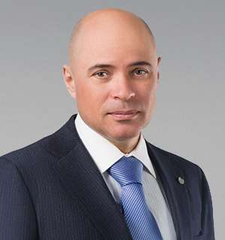

Секретарь Липецкого регионального отделения Партии, Губернатор Липецкой области
Родился 14 марта 1967 года в гор. Буденновск Ставропольского края
Высшее образованиие. В 1990 год окончил Московский Ордена Трудового Красного Знамени институт народного хозяйства им. Г. В. Плеханова по специальности "Планирование народного хозяйства"; в 1999 год окончил Академию народного хозяйства при Правительстве Российской Федерации по специальности "Современный руководитель коммерческого банка"

ТРУДОВАЯ ДЕЯТЕЛЬНОСТЬ
1992 - 1994 гг. - Начальник отдела кредитования и экономической работы Буденновского отделения Сбербанка
1994 - 1996 гг. - Заместитель управляющего Буденновского отделения Сбербанка России
1996 - 2000 гг. - Управляющий Буденновским отделением Сбербанка России
2000 - 2001 гг. - Директор управления по организации работы с клиентами Ставропольского банка Сбербанка России
2001 - 2003 гг. - Руководитель управления кредитования Северо-Кавказского банка Сбербанка России
2003 - 2004 гг. - Временная администрация по управлению Дальневосточным банком Сбербанка России
2004 - 2007 гг. - Заместитель Председателя Правления Северо-Кавказского банка Сбербанка России
2007 - 2011 гг. - Руководитель Западно-Сибирского банка Сбербанка России
2011 - 2013 гг. - Заместитель Председателя Правления Сбербанка России
2013 - 2018 гг. - Вице-президент Сбербанка России - Председатель Среднерусского банка
2018 - 2019 гг. - Временно исполняющий обязанности главы администрации Липецкой области
2019 г. – наст. вр. - Глава администрации Липецкой области
ОБЩЕСТВЕННО-ПОЛИТИЧЕСКАЯ ДЕЯТЕЛЬНОСТЬ
2012 г. – наст. вр. - Входит в состав Президиума Совета при Президенте РФ по модернизации экономики и инновационному развитию России
2017 г. – наст. вр. - Входит в состав президиума Государственного совета Российской Федерации
2017 г. – наст. вр. - Входит в наблюдательный совет Агентства стратегических инициатив по продвижению новых проектов
2020 г. – наст. вр. - Секретарь Липецкого регионального отделения Партии "ЕДИНАЯ РОССИЯ"
2021 г. – наст. вр. - Член Генерального совета Партии "ЕДИНАЯ РОССИЯ"

